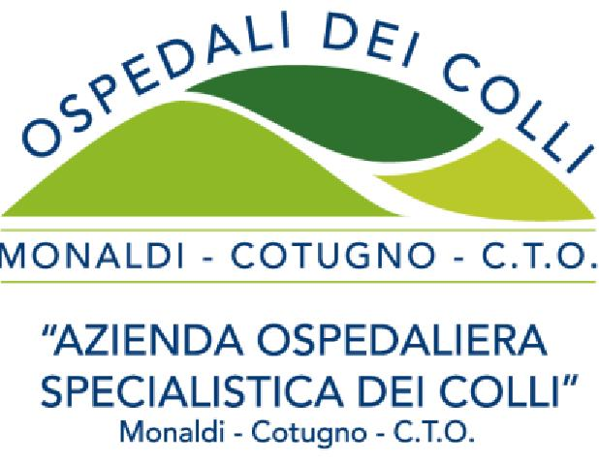 Azienda Ospedaliera dei Colli
Via L. Bianchi s.n.c. – 80131 NAPOLI Codice Fiscale /Partita I.V.A. n° 06798201213

ALLEGATO 3 ¨ al Bando di Avviso Pubblico
FAC SIMILE
DICHIARAZIONE di VERIDICITÀ dei CONTENUTI del CURRICULUM
da RENDERE in CALCE al CURRICULUM

Il/la sottoscritto/a …………………., nato/a ad ……………………… il ……………………… – car
ta d’identità n° ……………………, rilasciata dal Comune di ………………… il
………………………. in corso di validità – già allegata in fotocopia alla domanda di parte
cipazione all’ Avviso Pubblico, per titoli ed esame colloquio, finalizzato al conferimento
di un incarico di consulenza - della durata di 6mesi– ad un medico specialista in Cardiologia o titolo equipollente, previsto dal DMS del 30.01.98 e successive modifiche ed integrazioni, da espletarsi - in 70 ore mensili presso l’U.O.C. “Cardiologia Pediatrica” dell’Ospedale Monaldi, attualmente diretta dalla Prof.ssa Maria Giovanna Russo.
Consapevole delle responsabilità penali cui incorre in caso di rilascio di dichiarazioni mendaci e/o di formazione di atti falsi - nonché della decadenza dai benefici eventualmente conseguiti in forza di dichiarazione non veritiera, giusta Art. 75 e 76 del DPR 445/2000 e successive modifiche ed integrazioni, sotto la propria persona le responsabilità, ai sensi di quanto disposto in materia dagli Artt. 46 e 47 del medesimo DPR n. 445 del 28/12/2000 e successive modifiche ed integrazioni, dichiara che tutto quanto riportato nel su esteso proprio curriculum formativo e professionale risponde a verità.

Data, ………………………………In fede ………………………………………..

